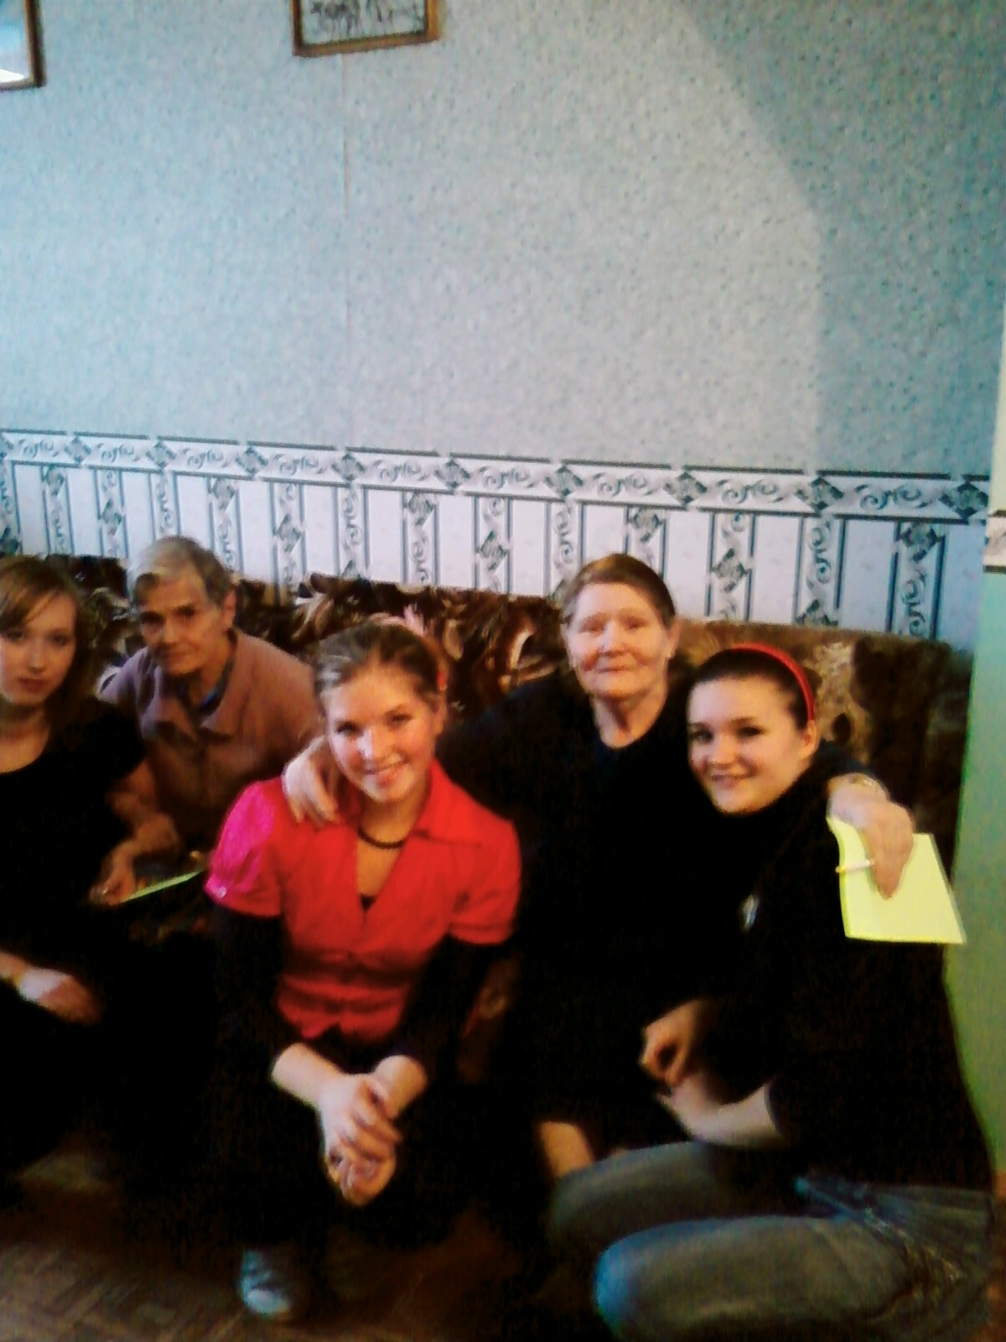 Встреча с ветеранами в

доме - интернате

*Концертная программа ко Дню пожилого человека.*

Нас очень радушно принимали жители дома-интерната, конечно, наши волонтёры стали для них как родные

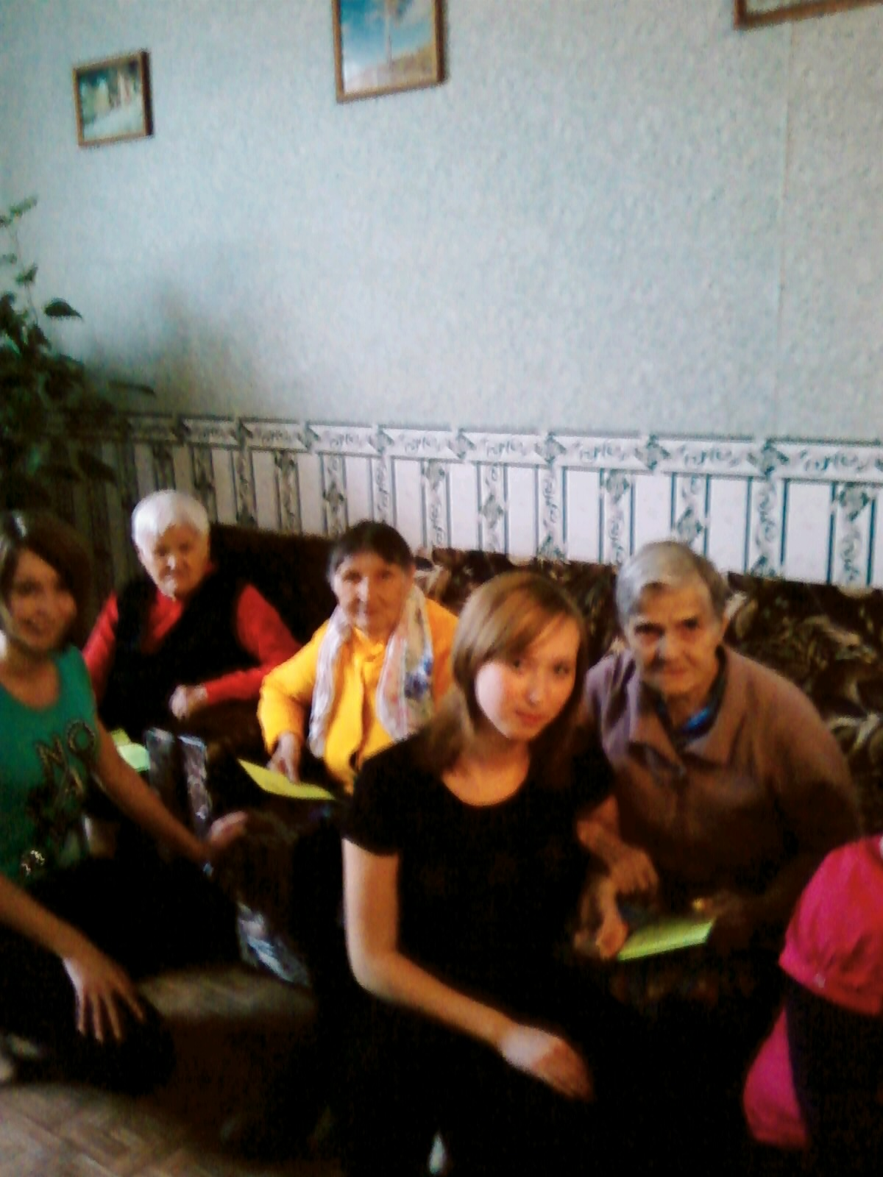

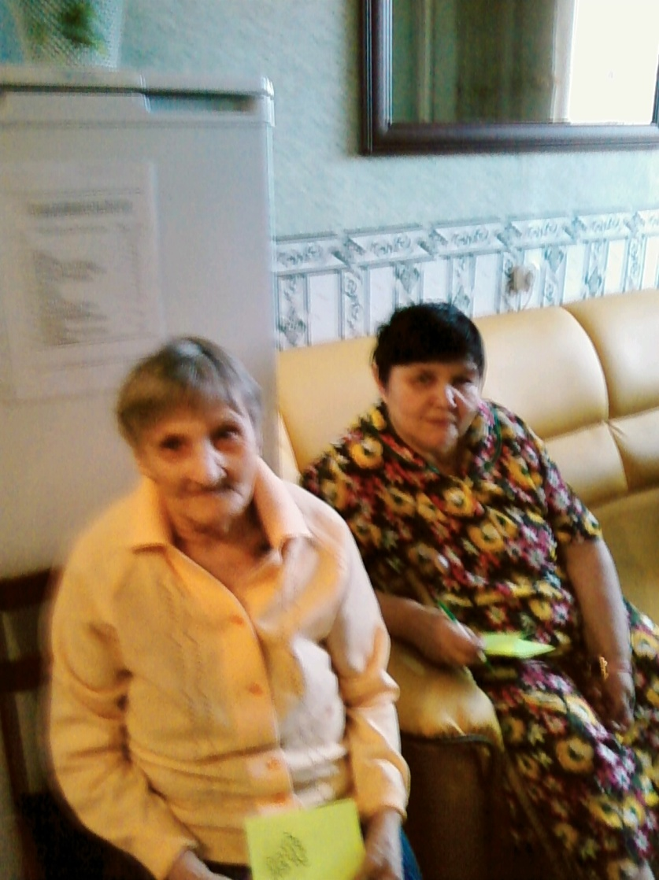

Ветераны получили от учащихся нашей школы сувениры: открытки, изготовленные руками детей, ручки, купленные на деньги, собранные в рамках акции «Милосердие»

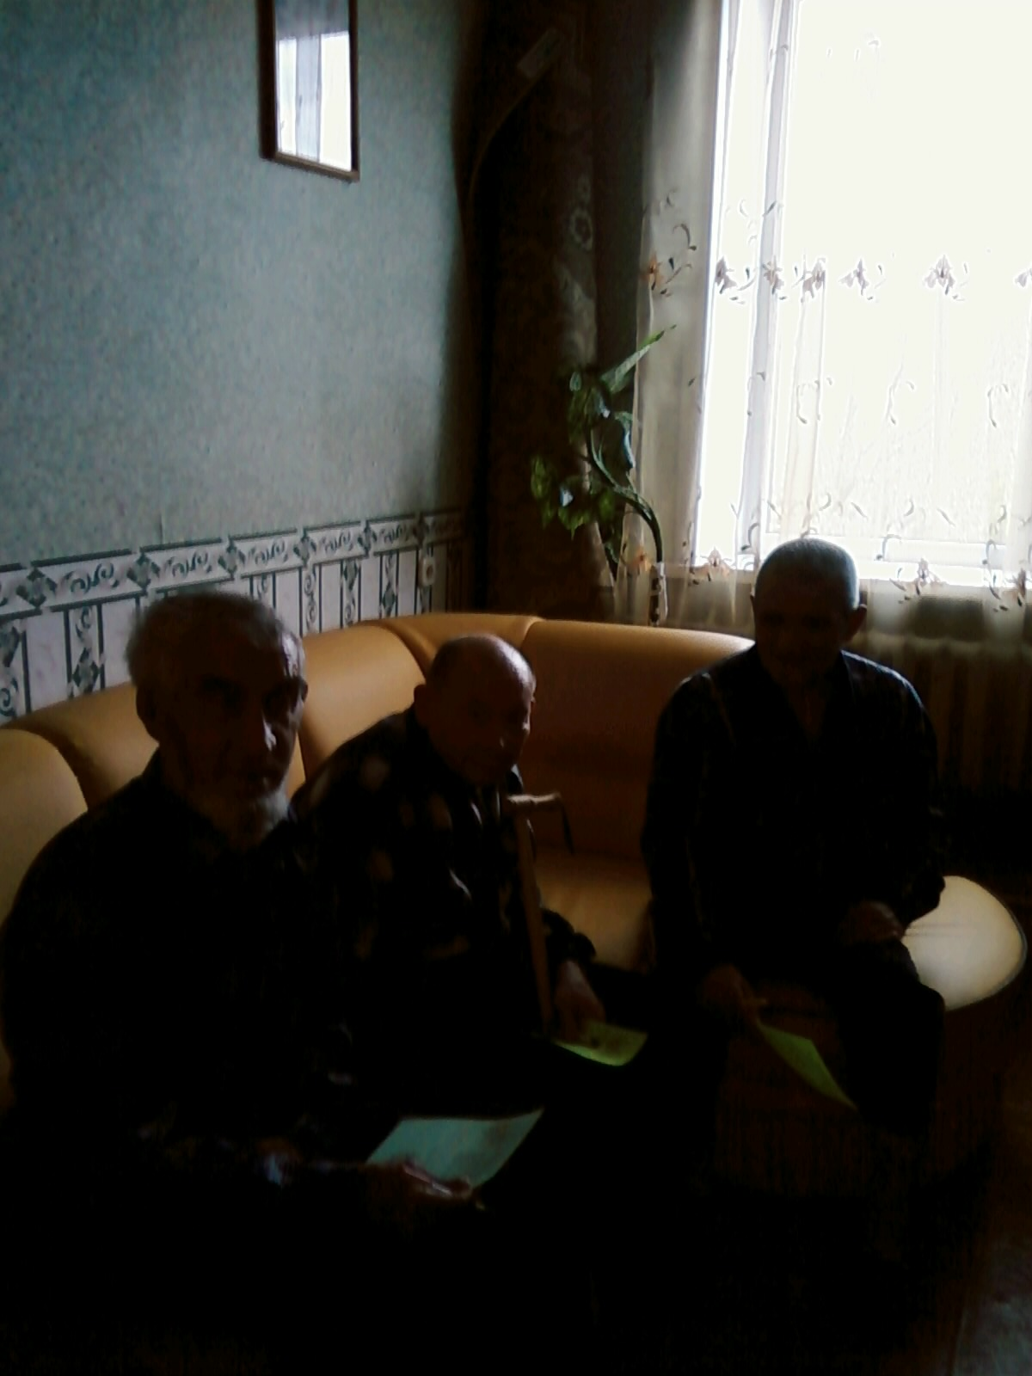

Наши волонтёры очень любят приходить в гости к этим замечательным людям. Они много рассказывают о тяжелой военной жизни, о своей судьбе, о своих детях…

Они, как и мы, с нетерпением ждем новых встреч!